Экструдер (A-B-A)  для производства  ПВД и ПНД плёнок | 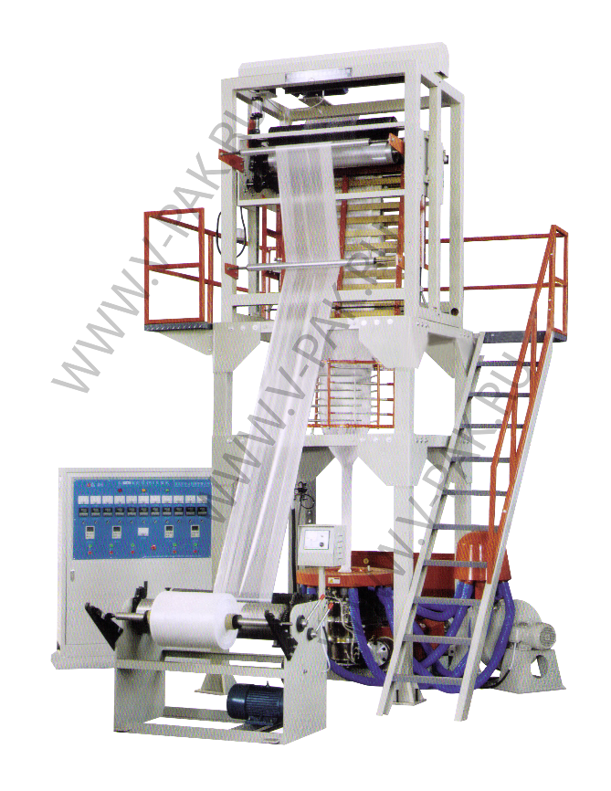

Технические характеристики:
Модель | SJ-65*2-1400 ABA
Материал переработки | ПВД, ПСД,ПНД
Ширина вытяжного вала, мм | 1400
Макс. ширина рукава/полотна, мм | 1300
Толщина, мм | 0,010-0,200
Производительность, кг/час | до 120
Диаметр шнеков, мм | 65 (2 Шнека)
Отношение L/D | 30/1
Мощность главного привода, кВт | 30кВт х 2
Мощность привода обдува, кВт | 5,5
Мощность привода вытяжки, кВт | 1,5
Скорость вытяжки / намотки, м/с | до 80
Нагреватели цилиндров / головы, шт | 8 / 3
Сменные фильеры, мм, (А-В-А) | Ø 200 / Ø 250
Габариты, Д х Ш х В, м | 8,0 х 3,5 х 7,5
Вес, кг | 4 500

Составляющие части:

Наименование | Описание
Шнековый узел | Переработка материала
Охлаждение гильзы шнека | Водяное охлаждение + обдув, мощность 370Вт
Нагревание | Нагреватели хомутовые из нержавеющей стали
Контроль температуры | Автоматический термоконтроль, 8 зон
Редуктор | Закалённый редуктор (твердость 180)
Фильтрация | Ручной съём фильтра, автоматический контроль температуры, нагреватели из нержавеющей стали
Голова трехслойная АВА с вращением | Нагреватели из нержавеющей стали
Автозагрузчик сырья | 250 кг/час
Термоконтроль головы | Автоматический термоконтроль, 3 зон
Тяга | Структура: фиксированная, пневматический прижим валов
Кольцо обдува | С одним воздухозаборником, алюминиевый сплав
Фальцующее устройство | Ручное регулирование, деревянные каркасы
Валы пневматические | Быстрый и удобный зажим шпуль
Намотчик двухпостовой | Двигатель тяги пленки 16N/M , двигатель опускания рулона 16N/M, счётчик метража, валы пневматические 4 шт, мотор контроля натяжения пленки
Комплект ограждений и лестниц | Металл окрашенный
Шкаф управления | Инверторы, термоконтроллеры
Выключатели и переключатели | Кнопки китайского производства
Комплект документации | Спецификация, инструкция

